Rapport de Stage : Développement d'un site de journalisme

Effectué par :

ANDRIANAMBININTSOA Benja Manjaka Ginola

Fait du 02/06/25 au 12/07/25

Encadré par :

Tuteur en entreprise : Monsieur FRANCIS RASOAMAHARO

Tuteur académique : Monsieur Nasser MAUDARBOCUS

Etablissement : MCCI BUSINESS SCHOOL – BM-MCCI Building, Rue du savoir, 72201 Cyber Cité d’Ebène, Ile Maurice
Entreprise :AGENCE MALAGASY DE PRESSE, LOT II P47c BESARETY, Madagascar

REMERCIEMENTS

J’adresse ma sincère gratitude à Monsieur FRANCIS RASOAMAHARO pour son accompagnement constant et la qualité de ses conseils tout au long de ce stage. J’exprime également mes remerciements à l’ensemble de l’équipe de L’AGENCE DE PRESSE de MADAGASCAR

RESUME

Ce rapport présente les travaux réalisés au cours de mon stage d’administration et de gestion d’un site de journalisme en ligne. Les missions principales ont consisté en la mise à jour régulière des contenus (articles, images, actualités), la vérification du bon fonctionnement du site (compatibilité, liens, fluidité de navigation), la correction ou le signalement de dysfonctionnements ainsi que l’amélioration de l’interface utilisateur. L’objectif était d’assurer un site fiable, accessible et attractif pour les utilisateurs, tout en répondant aux besoins spécifiques de la rédaction. Ce stage a permis de contribuer efficacement au maintien et à l’évolution du site, dans le respect des délais et des contraintes techniques

SOMMAIRE
INTRODUCTION 1
- AGENCE DE PRESSE MALAGASY 1
- Contexte du stage 1
- Objectifs du stage 1
- Présentation du projet 3
  - Contexte 3
  - Objectifs du projet 3
  - Cahier des charges 3
- Déroulement du stage 4
  - Première partie (Partie 1) 4
    - Collecte des besoins 4
    - Analyse et conception (MERISE 2 / UML) 4
    - Présentation du WORKFLOW 4
  - Deuxième partie (Partie 2) 5
    - Création des maquettes 5
    - Choix technologiques 7
    - Présentation des entités et règles de gestion 8
  - Troisième partie (Partie 3) 11
    - Développement du projet 11
    - Tests et débogage 12
    - Mise en ligne et livraison du manuel 12
- Résultats obtenus 14
  - Présentation du site 14
  - Evaluation des résultats 15
CONCLUSION et PERSPECTIVES 15

Table des figures
Figure 1 : Page d'accueil - Partie client 5
Figure 2 : Page article - Partie client 5
Figure 3 : Page panier - Parie client 6
Figure 4 : Login - Partie administrateur 6
Figure 5 : Accueil - Partie administrateur 7
Figure 6 : Code – importation du produit depuis la base de données de l’entreprise 9
Figure 7 : Code – exportation du produit depuis la base de données de l’entreprise 10
Figure 8 : Page d'accueil - Partie client finie 14
Figure 9 : Page d'accueil - Partie administrateur finie 14

INTRODUCTION

Agence de Malagasy de Presse
Le paysage médiatique malagasy ne cesse d’évoluer grâce aux investissements de l’État dans les Nouvelles Technologies de l’Information et de la Communication (NTIC). La presse a su profiter de ces outils modernes et performants pour améliorer la diffusion et l’accessibilité de l’information. Dans ce contexte, l’Agence Malagasy de Presse (AMP) s’est engagée à intégrer pleinement le numérique dans ses pratiques, en s’appuyant notamment sur les sites internet comme vecteurs essentiels de communication et de visibilité.
Les plateformes en ligne constituent aujourd’hui un levier incontournable pour partager l’actualité en temps réel, élargir l’audience et moderniser l’image des médias. Pour l’AMP, l’informatique et le développement web jouent ainsi un rôle clé dans l’adaptation aux nouveaux usages numériques, tout en préservant les valeurs fondamentales du journalisme : éthique, déontologie et indépendance.

Contexte du stage
Dans un environnement médiatique en pleine mutation, l’Agence Malagasy de Presse (AMP) joue un rôle central dans la collecte et la diffusion de l’information au niveau national. Afin de répondre aux exigences de rapidité, de fiabilité et d’accessibilité imposées par l’ère numérique, l’agence a entrepris de renforcer sa plateforme en ligne. Mon stage s’est inscrit dans cette dynamique de modernisation, avec pour mission principale la mise à jour quotidienne des contenus, le suivi du bon fonctionnement du site, ainsi que l’amélioration de son ergonomie et de son accessibilité. Ce travail a permis de contribuer à l’optimisation des services numériques de l’AMP et d’accompagner son adaptation aux nouveaux usages de l’information digitale

Objectifs du stage
L’objectif principal de mon stage était d’assurer l’administration et la maintenance opérationnelle du site web de l’Agence Malagasy de Presse (AMP). Cette mission impliquait à la fois la gestion quotidienne des contenus (mise en ligne des articles et actualités) et le suivi technique de la plateforme afin de garantir sa disponibilité et sa conformité aux standards du web.
Mon rôle consistait également à détecter, analyser et signaler les éventuels dysfonctionnements, à proposer des pistes d’amélioration en matière d’ergonomie et d’expérience utilisateur, ainsi qu’à contribuer à l’optimisation du site pour un accès rapide et fluide.
Ainsi, l’objectif global était de maintenir une plateforme numérique stable, fiable et évolutive, capable de soutenir la mission de diffusion d’information de l’AMP tout en renforçant son image institutionnelle dans un environnement numérique en constante évolution.

Présentation du projet

Contexte
Face à la nécessité pour l’Agence Malagasy de Presse (AMP) de renforcer sa présence numérique et d’améliorer la diffusion de l’information, j’ai participé à l’administration et à l’optimisation de son site web. Cette initiative visait à garantir la mise à jour régulière des articles, à assurer la fiabilité technique de la plateforme et à améliorer l’expérience de navigation des lecteurs. La gestion et l’évolution de ce site étaient essentielles pour moderniser les pratiques journalistiques de l’agence, élargir son audience et répondre aux exigences croissantes de l’information en temps réel..

Objectifs du projet
Le site devait offrir une interface utilisateur intuitive, facilitant la navigation et l'achat en ligne Le site devait offrir une interface utilisateur intuitive, facilitant la lecture et la recherche d’articles pour les lecteurs. Il devait également permettre une gestion efficace des contenus, notamment la mise en ligne et l’actualisation des informations fournies par la rédaction. Un espace d’administration robuste était nécessaire pour gérer les publications, contrôler la fiabilité technique et assurer la fluidité de navigation, tout en offrant une flexibilité pour les futures évolutions et mises à jour du site

C-Cahier des charges
Le site de l’Agence Malagasy de Presse (AMP) devait assurer la diffusion régulière et fiable des informations en ligne, tout en restant accessible, intuitif et sécurisé. Les principales exigences concernaient la mise à jour quotidienne des articles, l’optimisation de la navigation pour les lecteurs, ainsi que le maintien du bon fonctionnement technique du site. Il était nécessaire de veiller à la disponibilité du service, à la correction rapide des anomalies signalées et à l’amélioration continue de l’ergonomie afin de garantir une expérience utilisateur fluide. Le site devait également permettre une gestion simple et efficace par l’équipe interne, tout en s’adaptant aux évolutions futures de l’agence dans le domaine du numérique.

Déroulement du stage

Première partie (Partie 1)
    - Collecte des besoins
J’ai mené des entretiens avec les parties prenantes pour définir les besoins fonctionnels et techniques du site.
    - Flux de données
Diagramme de flux de données de la processus de Publication d’article :
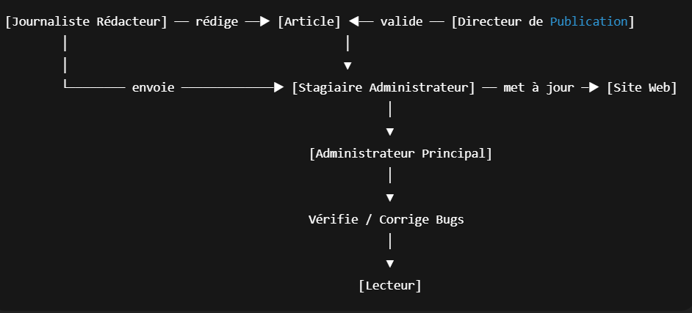

    - Présentation du WORKFLOW
- Workflow de gestion d’un article :
- Rédaction → Le journaliste rédige l’article.
- Validation éditoriale → Le directeur de publication valide ou rejette l’article.
- Si rejet → retour au journaliste.
- Si validé → transmission au stagiaire administrateur.
- Publication → Le stagiaire administrateur publie l’article via l’interface d’administration.
- Contrôle technique → L’administrateur principal vérifie la mise en ligne et corrige les anomalies si nécessaire.
- Consultation → L’article est accessible au lecteur sur le site.

4-Présentation des entités
Le Journaliste :

Le journaliste est le premier acteur du processus. Son rôle consiste à collecter l’information, à la vérifier, puis à la rédiger sous forme d’article. Il doit respecter les règles d’écriture journalistique (clarté, concision, véracité) et livrer un contenu prêt à être soumis à la validation. Le journaliste est donc la source principale de contenu sur le site de l’Agence Malagasy de Presse.

Le Directeur de publication :

Le directeur de publication occupe une fonction essentielle de contrôle éditorial. Il examine attentivement les articles rédigés par les journalistes afin d’en vérifier la conformité avec la ligne éditoriale de l’AMP, la fiabilité des informations et le respect des principes déontologiques du journalisme. Lorsqu’un texte ne répond pas à ces exigences, il est renvoyé à son auteur pour corrections. En revanche, lorsqu’il est jugé satisfaisant, il est validé et transmis à l’administrateur stagiaire, chargé de procéder à sa mise en ligne sur le site.corrections. En cas de validation, il est transmis à l’administrateur stagiaire pour mise en ligne.

Le stagiaire administrateur :

Le stagiaire administrateur, poste que j’ai occupé, joue un rôle de relais essentiel entre la rédaction et la plateforme numérique. Son intervention débute une fois l’article validé par le directeur de publication. Il a alors pour mission d’intégrer le contenu dans le système de gestion WordPress, en respectant les indications fournies par l’équipe éditoriale quant à la rubrique et à la catégorisation. À cette étape, il veille également à enrichir l’article avec les éléments multimédias nécessaires tels que les images, vidéos ou documents complémentaires et à ajuster sa mise en page pour en faciliter la lecture. Enfin, il prépare et effectue la mise en ligne, garantissant que le contenu validé soit accessible aux lecteurs dans les délais impartis. Cette fonction, à la fois technique et opérationnelle, assure la continuité entre la production éditoriale et sa diffusion numérique.

Administrateur principal :

L’administrateur principal assume la responsabilité du contrôle technique et de la maintenance du site. Il veille à ce que les articles publiés s’affichent correctement et intervienne en cas d’anomalies, qu’il s’agisse de problèmes de mise en page, d’erreurs d’affichage ou de dysfonctionnements liés au système de gestion de contenu. Il assure également le suivi du serveur et le bon fonctionnement général de la plateforme. En ce sens, il se positionne comme un garant technique, apportant un soutien indispensable à la fois à l’administrateur stagiaire et à l’équipe de rédaction.

Lecteur :

Le lecteur est le destinataire final du processus, car tout le travail de publication est réalisé pour lui. En consultant le site, il doit trouver une information fiable, facile d’accès et régulièrement mise à jour. Ses attentes en matière de clarté, de rapidité et de confort de lecture orientent les choix de l’agence. Même s’il ne participe pas à la production des articles, sa satisfaction reste déterminante pour juger la qualité du travail accompli par l’équipe.

Deuxième partie (Partie 2)
I- WORDPRESS

Login wordpress

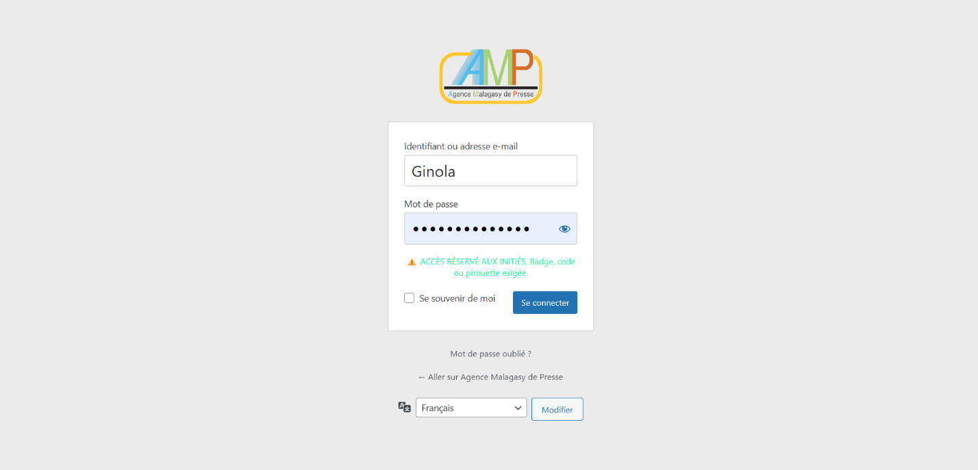

Tableau de bord 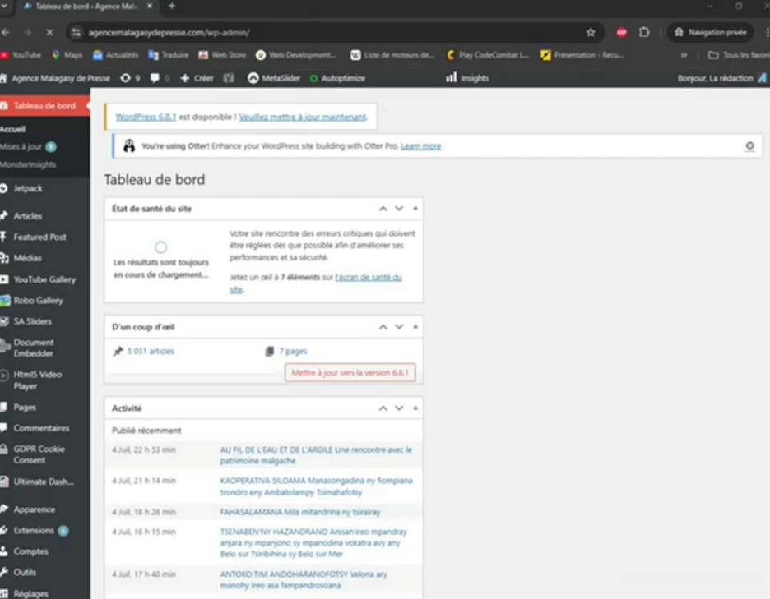

Exemple ajout d’article 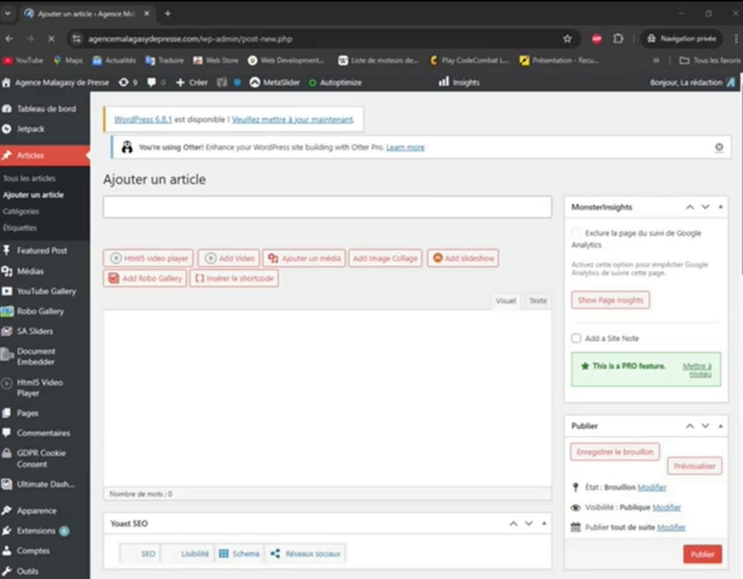

1- Gestion du CMS côté serveur (WordPress, MySQL, PHP)

Le site de l’Agence Malagasy de Presse repose sur WordPress, un système de gestion de contenu (CMS) largement adopté dans le domaine du web. Cet outil permet à la fois d’assurer la partie visible du site (front-office, destinée aux lecteurs) et le panneau d’administration (back-office), que j’ai utilisé quotidiennement pour mettre en ligne et organiser les articles.

L’ensemble des contenus publiés , articles, rubriques, images et commentaires , est stocké dans une base de données MySQL, organisée en tables relationnelles. Cette structuration garantit la cohérence et la pérennité des données tout en facilitant leur récupération par le système.

Le langage PHP intervient comme intermédiaire entre WordPress et la base de données : il exécute les requêtes envoyées à MySQL, traite les informations reçues, puis génère dynamiquement les pages affichées à l’écran des lecteurs. Ce fonctionnement en temps réel permet à chaque mise à jour effectuée dans le back-office d’être immédiatement visible sur le site public.

2- Optimisation des performances

Dans le cadre de mon stage, j’ai constaté que la performance d’un site journalistique constitue un facteur essentiel pour garantir une diffusion fluide et rapide de l’information, en particulier lors des périodes de forte affluence.

Temps de chargement des pages : lors de mes tests, certaines pages présentaient des lenteurs d’affichage. Ce phénomène pouvait être lié soit au poids élevé des images intégrées aux articles, soit à une surcharge temporaire du serveur. Ces observations m’ont permis de comprendre l’importance de l’optimisation des médias et de la gestion des ressources pour offrir une navigation plus fluide aux lecteurs.

Mise en cache : WordPress dispose de mécanismes permettant de stocker temporairement une version statique des pages déjà consultées. Cette fonctionnalité réduit le nombre de requêtes envoyées au serveur et améliore significativement le temps de réponse, rendant ainsi la consultation plus rapide et confortable pour l’utilisateur

II-PROBLEME D’HÉBERGEMENT RENCONTRÉ

Durant mon stage, plusieurs incidents liés à l’hébergement du site de l’Agence Malagasy de Presse ont perturbé la disponibilité et le bon fonctionnement de la plateforme. Ces problèmes m’ont permis de mieux comprendre les contraintes techniques d’un site journalistique et les enjeux de la maintenance d’un serveur web.

1. Tentative d’attaque et compromission du serveur

Au mois de juillet, le site a subi une tentative d’attaque externe (redirection et défacement du contenu). L’analyse des techniciens de l’hébergeur a révélé une tentative de hacking ciblée, entraînant la modification du fichier index.html et la redirection vers des sites douteux. Cette situation a nécessité :

- le verrouillage du serveur,
- la restauration des données depuis les sauvegardes,
- ainsi que la mise en œuvre de nouvelles mesures de protection.

Figure 1 : Échange d’e-mails avec le service technique de l’hébergeur concernant la compromission du serveur et la tentative d’attaque externe.
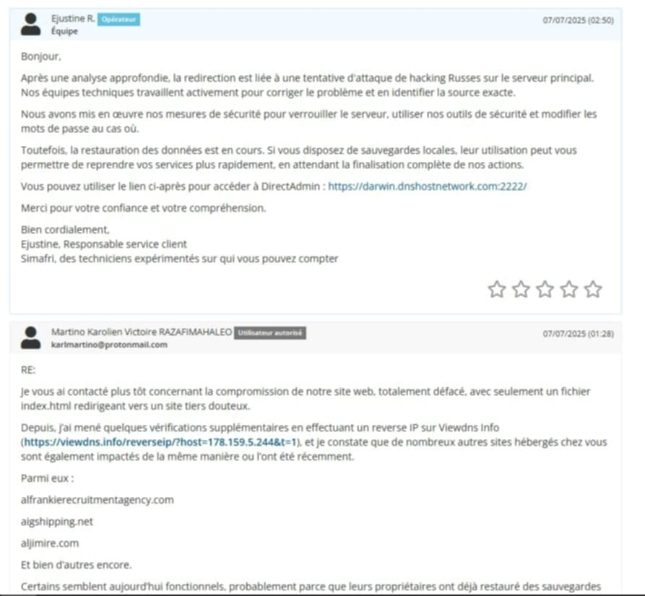

2. Dépassement des ressources serveur

À plusieurs reprises, le tableau de bord d’administration a affiché des alertes indiquant que les limites de ressources serveur avaient été atteintes :

-surcharge du CPU,

-dépassement de la mémoire physique,

- saturation de l’I/O (entrées/sorties).

Ces limitations ont provoqué des ralentissements notables dans l’affichage des pages et, dans certains cas, des interruptions de service temporaires.

Figure 2 → Dépassement des ressources serveur.

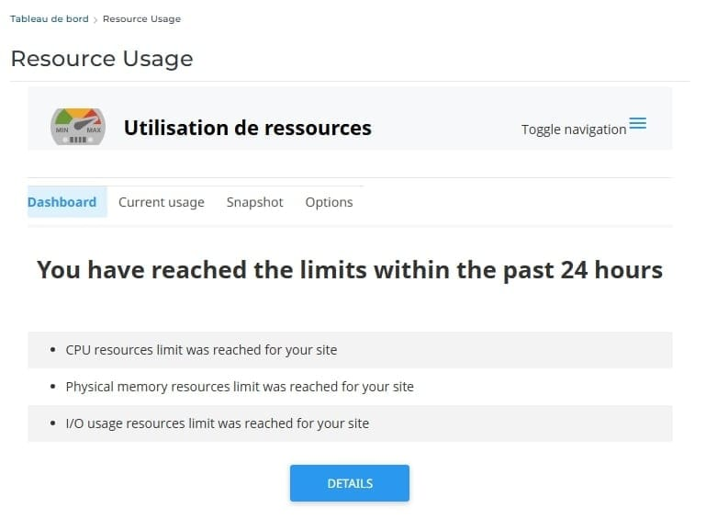

3. Indisponibilités répétées du site

Le module de surveillance Jetpack Monitor a signalé à de nombreuses reprises que le site était hors ligne ou inaccessible. Ces alertes fréquentes (parfois plusieurs fois par jour) démontrent une instabilité du service d’hébergement. Cette indisponibilité impactait directement la mission principale du site, à savoir la diffusion rapide et continue de l’actualit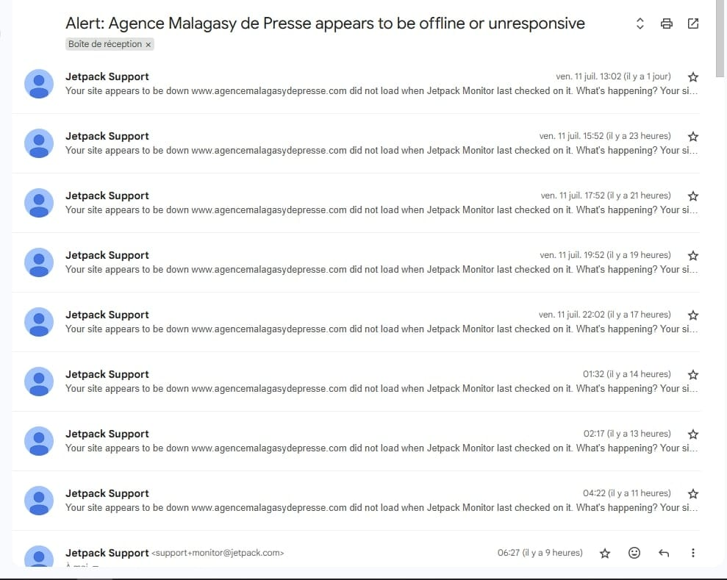

Table des matières

REMERCIEMENTS I
RESUME II
SOMMAIRE Erreur ! Signet non défini.
Table des figures IV
INTRODUCTION 1
- Présentation de l’entreprise : La Cotonnerie d’Antsirabe 1
- Contexte du stage 1
- Objectifs du stage 1
- Présentation du projet 3
  - Contexte 3
  - Objectifs du projet 3
  - Cahier des charges 3
- Déroulement du stage 4
  - Première partie (Partie 1) 4
    - Collecte des besoins 4
    - Analyse et conception (MERISE 2 / UML) 4
    - Présentation du WORKFLOW 4
  - Deuxième partie (Partie 2) 5
    - Création des maquettes 5
    - Choix technologiques 7
    - Présentation des entités et règles de gestion 8
      - Définition des entités du projet 8
      - Règles d’accès 10
  - Troisième partie (Partie 3) 11
    - Développement du projet 11
      - Partie client 11
      - Partie administrateur 12
    - Tests et débogage 12
    - Mise en ligne et livraison du manuel 12
- Résultats obtenus 14
  - Présentation du site 14
  - Evaluation des résultats 15
CONCLUSION et PERSPECTIVES 15
ANNEXES V
Table des matières VI

